**КГУ «Общеобразовательная школа села Аксай отдела образования по Есильскому району управления образования Акмолинской области»**

**Протокол педагогического совета** **№3**

с.Аксай

Место проведения: кабинет информатики23 октября 2024 года

Присутствовало: 23 учителя

Отсутствовало : 4

**Тема: «Преемственность в обучении и воспитании между начальной и основной школой»**

**Повестка дня**

1. Анализ итогов успеваемости за 1 четверть.
2. О претендентах на аттестат об основном общем образованиис отличием учащихся 9-го класса 2024-2025 учебного года
3. Адаптация учащихся 1-х, 5-х классов
4. Активная/пассивная позиция учителей по проекту «Цифровой учитель. Возможности использования ИКТ в работе с детьми»
5. Результативность участия учителей и детей в олимпиадах, конкурсах и в научных проектах.

**По первому вопросу:** Выступила зам директора по УР Сатубалдинова А. К., она ознакомила учителей с качеством успеваемости за 1 четверть 2024-2025 учебного года

**Постановили:** Качество успеваемости школы за 1 четверть 2023-2024 учебного года составило 59,8% -это на 8,8% больше, чем в 1 четверти 2023-2024 года.

Низкое качество знаний по предмету физика в 8 Б классе – 50% и в 10 Б классе - 45%. Учителю Саматовой Л.В. пересмотреть методику преподавания предмета, усилить контроль за выполнением домашних заданий, применять на уроках разноуровневые задания, современные методы и подходы.

Учитель математики и информатики Вдовцова Е.В. по низкому качеству знаний пояснила следующее: по результатам 1 четвертей качество знаний по алгебре в 10 Б классе составило 45,45%, по геометрии 54,55% по сравнению с прошлым годом на 4,5% ниже. Класс и в прошлом году был слабый, также после 9 класса поступили в колледжи одна отличница и трое хорошистов. Сейчас в классе более 50% учащихся с низкой мотивацией, есть большие пробелы в знаниях (вычислительные навыки слабые), нерегулярная подготовка к урокам.

Программа 10 класса усложнена, требует добросовестной подготовки на каждый урок.

Учитель проводил беседы с родителями некоторых учеников, с самими учениками. Также она ведет работу по устранению пробелов в знаниях, старается на каждом уроке включать задания на повторение, разбирать моменты, в которых учащиеся испытывают затруднения.

По низкому качеству знаний в 10 Б классе учитель химии Сабурова Г.К. указала следующие причины:

* усложнение программы по химии;
* пропуски уроков по состоянию здоровья отдельных учащихся в течение четверти

Также учитель химии Сабурова Г.К. предоставила план работы на 2 четверть в 10 Б классе по повышению качества знаний:

1. Используя дифференцированной подход при организации учебной работы включать посильные индивидуальные занятия;
2. Вести обязательный тематический учет затруднений учащихся класса. Информирование классного руководителя или непосредственно родителей о результатах обучения учащегося
3. Консультирование учащихся при организации самостоятельной работы
4. Индивидуальная работа на уроках, индивидуальные домашние задания

Учитель русского языка и литературы Хван М.А. по низкому качеству знаний пояснила следующее: по результатам 1 четвертей качество знаний по русскому языку в 6 Б классе составило 46,67%, по русской литературе – 46,67%. Основные причины низкого качества учащихся следующие:

* наличие детей с низкими интеллектуальными способностями:
* пропуски по болезни
* отсутствие мотивации
* отсутствие должного контроля со стороны родителей

Учитель русского языка и литературы Хван М.А. разработала следующие пути решения:

1. Индивидуальная работа и осуществление дифференцированного подхода;
2. Создание для ребенка ситуации успеха
3. Привлечение родителей к воспитанию детей

**Решили:** всем учителям, показавшим низкое качество знаний за 1 четверть 2024-2025 учебного года сделать устное замечание, и составить план работы по повышению качества знаний по предметам, согласовав с зам директора по УР Сатубалдиновой А.К.

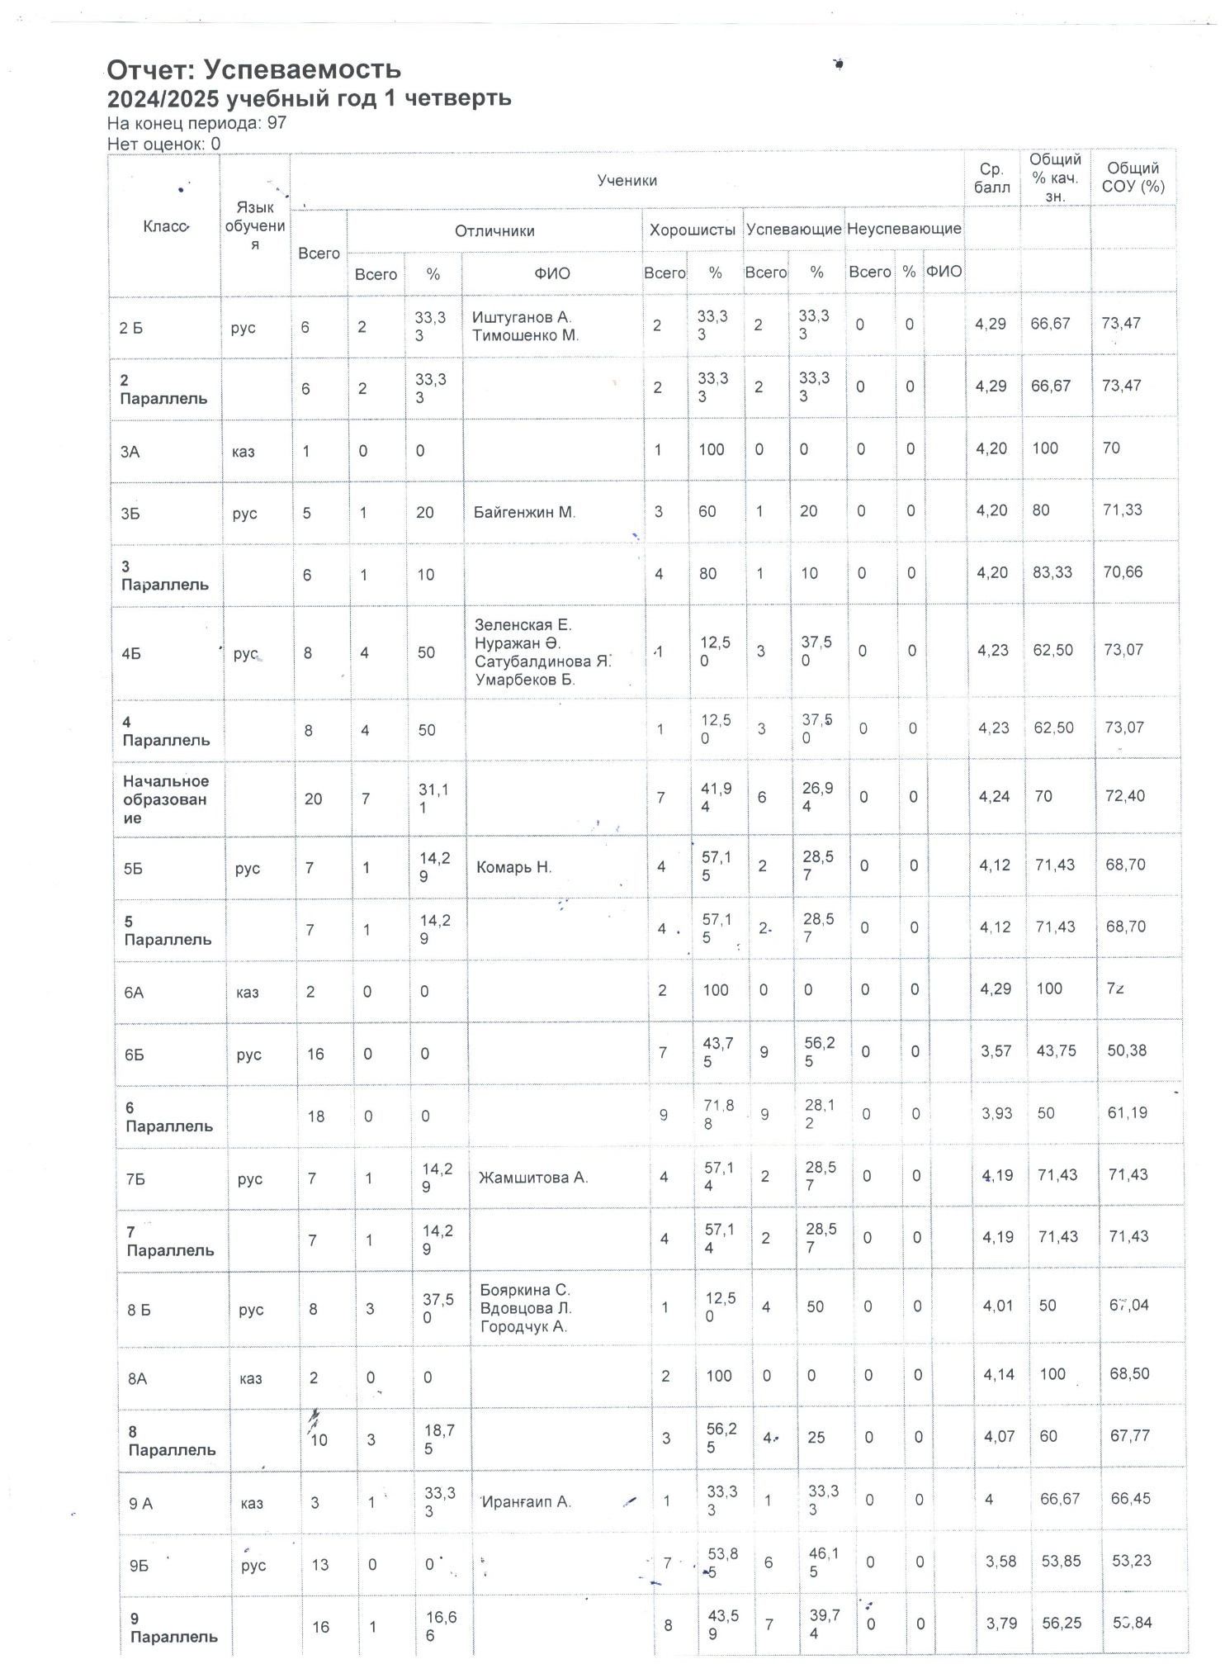

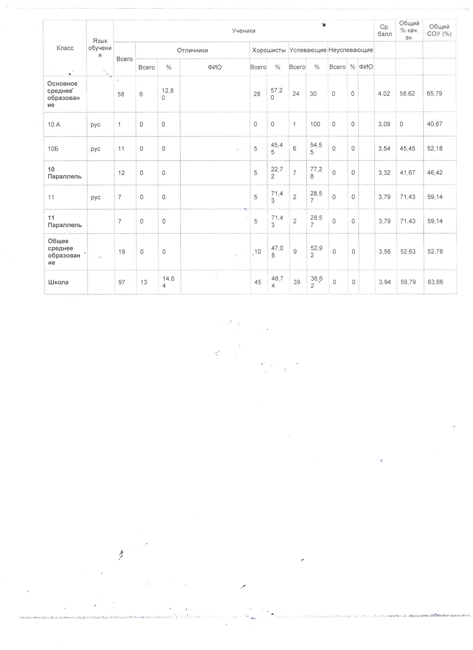

**По второму вопросу:** заслушали зам.директора по УВР Сатубалдинову А.К., она ознакомила коллектив, что по итогам с 5 по 8 класс и 1-ой четверти 9 класса на аттестат с отличием претендуют один учащийся 9-го класса, Иранғаип Айкүміс. Была произведена проверка на соответствие табелей успеваемости данного учащегося с 5-9 класс, согласно приказа МОН РК №125 от 18.03.2008 года.

**Решили:** ходатайствовать перед администрацией школы об утверждении учащегося 9-го класса Иранғаип А. на аттестат с отличием

**По третьему вопросу:** Выступил психолог школы Сулейменова Р.А. Она зачитала справки по адаптации учащихся 1-х, 5-х классов. Были даны рекомендации для всех учителей-предметников, преподающих в этих классах (справки и анализ прилагаются).

**Решение:** Принять к сведению

**По четвертому вопросу:** Заслушали зам директора по УР Данильченко М.Ф. Она ознакомила педагогический коллектив с проектом «Цифровой учитель» 2024-2025 учебный год, который заключается в проведении уроков-консультаций для повторения и закрепления знаний обучающихся из социально уязвимых семей. В данном проекте принимают участие следующие учителя и учащиеся:

|  |  |  |  |  |
| --- | --- | --- | --- | --- |
| **№** | **Ф.И. учащегося** | **Класс** | **Предмет** | **Ф.И.О учителя** |
| 1 | Робец Ольга | 8 | Геометрия  История | Агымбаева С.К  Сатубалдинов Р.И |
| 2 | Рябов Максим | 8 | Биология  Химия | Сабурова Г.К  Сабурова Г.К |
| 3 | Ратников Максим | 11 | Биология  Физика | Сабурова Г.К  Саматова Л.В |
| 4 | Миланович Роман | 9 | Математика  Биология | Вдовцова Е.В  Сабурова Г.К |
| 5 | Каргополов Максим | 9 | Физика  История | Саматова Л.В  Сатубалдинов Р.И |
| 6 | Боргер Андрей | 9 | Математика  Физика | Вдовцова Е.В  Саматова Л.В |

**Решение:** Принять к сведению.

**По пятому вопросу:** Выступила зам директора по УР Сатубалдинова А.К. Она ознакомила о результативности участия учителей и детей в олимпиадах и конкурсах в 1 четверти 2024-2025 учебного года. Все учителя и учащиеся активно принимали участия в олимпиадах и конкурсах 1 четверти 2024-2025 учебного года. На районный этап олимпиады по математике «Алтын сақа» прошли учащийся 4 Б класса – Умарбеков Бахтияр и учащийся 5 Б класса – Комарь Никита; на районный этап сельской олимпиады прошли следующие учащиеся:

1. Иранғаип Айкүміс – 9 А класс (предмет - казахский язык и литература)
2. Каргаполов Максим – 9 Б класс (предмет – история Казахстана)
3. Алиева Джамиля – 10 Б класс (предмет – химия)
4. Башинский Даниил – 11 класс (предмет – география)

**Решение:** Принять к сведению.

**Директор школы Ахамбаева Н.В.**

**Секретарь: Ахтаева М.М.**

**"Ақмола облысы білім басқармасының Есіл ауданы бойынша білім бөлімінің Ақсай ауылының жалпы білім беретін мектебі" КММ**

**№ 3 педагогикалық кеңестің хаттамасы**

**Ақсай ауылы**

**Өтетін орны:** информатика кабинеті 2024 жылғы 23 қазан

**Қатысты:** 23 мұғалімдер

**Жоқ :** 4

**Тақырыбы: "** **Бастауыш және негізгі мектеп арасындағы оқыту мен тәрбиелеудегі сабақтастық "**

**Күн тәртібі**

1. 1 тоқсандағы үлгерім нәтижелерін талдау.

2. 2024-2025 оқу жылының 9-сынып оқушыларының негізгі жалпы білім туралы аттестатына үміткерлер туралы

3. 1, 5 сынып оқушыларын бейімдеу

4. "Цифрлық мұғалім" жобасы бойынша мұғалімдердің белсенді / пассивті ұстанымы. Балалармен жұмыс кезінде ИКТ қолдану мүмкіндіктері"

5. Мұғалімдер мен балалардың олимпиадаларға, конкурстарға және ғылыми жобаларға қатысуының нәтижелілігі.

**Бірінші мәселе бойынша:** директордың оқу ісің жөніндегі орынбасары А. К. Сатубалдинова сөз сөйледі, ол мұғалімдерді 2024-2025 оқу жылының 1 тоқсанындағы үлгерім сапасымен таныстырды

**Шешім:** 2023-2024 оқу жылының 1 тоқсанындағы мектептің оқу үлгерімінің сапасы 59,8% - 5 құрады-бұл 2023-2024 жылдың 1 тоқсанынан 8,8% - ға артық.

8 Б сыныпта физика пәні бойынша білімнің төмен сапасы-50% және 10 Б сыныпта - 45%. Мұғалім Л. В. Саматоваға пәнді оқыту әдістемесін қайта қарау, үй тапсырмаларының орындалуын бақылауды күшейту, сабақтарда көп деңгейлі тапсырмаларды, заманауи әдістер мен тәсілдерді қолдану.

Математика және информатика пәнінің мұғалімі Е.В. Вдовцова білім сапасының төмендігі туралы былай түсіндірді: 1 тоқсанның нәтижелері бойынша алгебра бойынша білім сапасы 10 Б сыныпта 45,45% құрады, геометрия бойынша 54,55% өткен жылмен салыстырғанда 4,5% төмен. Өткен жылы сынып әлсіз болды, сонымен қатар 9-сыныптан кейін бір үздік оқушы және үш жақсы оқушы колледжге түсті. Қазір сыныпта мотивациясы төмен оқушылардың 50% - дан астамы бар, білімде үлкен олқылықтар бар (есептеу дағдылары әлсіз), сабаққа дайындықтарында олқылық бар.

10-сынып бағдарламасы күрделі, әр сабаққа жақсылап дайындалуды қажет етеді.

Мұғалім кейбір оқушылардың ата-аналарымен, оқушылардың өздерімен әңгімелер жүргізді. Сондай-ақ, ол білімдегі олқылықтарды жою бойынша жұмыс жүргізеді, әр сабақта қайталау тапсырмаларын қосуға, оқушылар қиын болатын сәттерді талдауға тырысады.

10 Б сыныптағы білім сапасының төмендігі бойынша химия пәнінің мұғалімі Г. К. Сабурова келесі себептерді көрсетті:

* химия бағдарламасының күрделілігі;
* тоқсан ішінде жеке оқушылардың денсаулығына байланысты сабақтарды өткізіп жіберу

Сонымен қатар химия пәнінің мұғалімі Г. К. Сабурова білім сапасын арттыру бойынша 10 Б сыныпта 2 тоқсанға жұмыс жоспарын ұсынды:

1. Оқу жұмысын ұйымдастыруда сараланған тәсілді қолдана отырып мүмкін болатын жеке сабақтарды қосыңыз;

2. Сынып оқушыларының қиындықтарының міндетті тақырыптық есебін жүргізу. Сынып жетекшісін немесе тікелей ата-аналарды оқушының оқу нәтижелері туралы хабардар ету

3. Өздік жұмысты ұйымдастыру кезінде оқушыларға кеңес беру

4. Сабақта жеке жұмыс, жеке үй тапсырмасы

Орыс тілі мен әдебиеті пәнінің мұғалімі Хван М. А. білім сапасының төмендігі туралы былай түсіндірді: 1 тоқсанның нәтижелері бойынша 6 – сыныпта орыс тілі бойынша білім сапасы 46,67%, орыс әдебиеті бойынша-46,67% құрады. Оқушылардың сапасының төмендігінің негізгі себептері:

* зияткерлік қабілеті төмен балалардың болуы:
* ауру бойынша анықтамалар
* мотивацияның болмауы
* ата-аналардың тиісті бақылауының болмауы

Орыс тілі мен әдебиеті пәнінің мұғалімі Хван М. А. келесі шешім жолдарын әзірледі:

1. Жеке жұмыс және сараланған тәсілді жүзеге асыру;

2. Балаға сәттілік жағдайын жасау

3. Ата-аналарды бала тәрбиесіне тарту

**Шешім:** 2024-2025 оқу жылының 1 тоқсанында білім сапасының төмендігін көрсеткен барлық мұғалімдерге ауызша ескерту жасап, директордың оқу ісің жөніндегі орынбасары А.К. Сатубалдиновамен келісе отырып, пәндер бойынша білім сапасын арттыру бойынша жұмыс жоспарын жасау.





**Екінші мәселе бойынша:** директордың оқу ісің жөніндегі орынбасары А.К. Сатубалдинованы тыңдады, ол ұжымды 5-8 сынып және 9-сыныптың 1-тоқсанының қорытындысы бойынша 9-сыныптың бір оқушысы Ирангаип Айкүміс үздік аттестатқа үміткер екенін таныстырды. ҚР БҒМ 18.03.2008 жылғы №125 бұйрығына сәйкес 5-9 сыныптан бастап осы оқушының үлгерім табельдерінің сәйкестігіне тексеру жүргізілді.

**Шешім:** мектеп әкімшілігіне 9-сынып оқушысы Иранғаип Айкүмісті үздік аттестатқа бекіту туралы өтініш беру

**Үшінші мәселе бойынша:** мектеп психологы Р. А. Сулейменова сөз сөйледі. ол 1, 5 сынып оқушыларының бейімделуі туралы анықтамаларды оқыды. Осы сыныптарда сабақ беретін барлық пән мұғалімдеріне ұсыныстар берілді (анықтамалар мен талдау қоса беріледі).

**Шешім:** Назар аудару

**Төртінші мәселе бойынша:** директордың оқу ісің жөніндегі орынбасары М. Ф. Данильченконы тыңдады, ол педагогикалық ұжымды әлеуметтік осал отбасылардан шыққан білім алушылардың білімін қайталау және бекіту үшін сабақ-консультациялар өткізуден тұратын 2024-2025 оқу жылы "Цифрлық мұғалім" жобасымен таныстырды. Бұл жобаға келесі мұғалімдер мен оқушылар қатысады:

|  |  |  |  |  |
| --- | --- | --- | --- | --- |
| **№** | **Оқушының Т. А. Ә.** | **Сынып** | **Пән** | **Мұғалімнің Т. А. Ә.** |
| 1 | Робец Ольга | 8 | Геометрия  Тарих | Агымбаева С.К  Сатубалдинов Р.И |
| 2 | Рябов Максим | 8 | Биология  Химия | Сабурова Г.К  Сабурова Г.К |
| 3 | Ратников Максим | 11 | Биология  Физика | Сабурова Г.К  Саматова Л.В |
| 4 | Миланович Роман | 9 | Математика  Биология | Вдовцова Е.В  Сабурова Г.К |
| 5 | Каргополов Максим | 9 | Физика  Тарих | Саматова Л.В  Сатубалдинов Р.И |
| 6 | Боргер Андрей | 9 | Математика  Физика | Вдовцова Е.В  Саматова Л.В |

**Шешім:** Назар аудару

**Бесінші мәселе бойынша:** директордың оқу ісің жөніндегі орынбасары А.К. Сатубалдинова сөз сөйледі, ол 2024-2025 оқу жылының 1 тоқсанында мұғалімдер мен балалардың олимпиадалар мен конкурстарға қатысуының нәтижелілігі туралы таныстырды. Барлық мұғалімдер мен оқушылар 2024-2025 оқу жылының 1 тоқсанындағы олимпиадалар мен конкурстарға белсенді қатысты. "Алтын сақа" математикадан олимпиаданың аудандық кезеңіне 4 б сынып оқушысы – Умарбеков Бахтияр және 5 Б сынып оқушысы – Комарь Никита; ауылдық олимпиаданың аудандық кезеңіне келесі оқушылар өтті:

1. Иранғаип Айкүміс - 9 А сыныбы (пәні - қазақ тілі мен әдебиеті)

2. Каргаполов Максим-9 Б сынып (пәні – Қазақстан тарихы)

3. Алиева Джамиля-10 Б сыныбы (пәні – химия)

4. Башинский Даниил-11 сынып (пәні – география)

**Шешім**: Назар аудару.

**Мектеп директоры: Ахамбаева Н.В.**

**Хатшы: Ахтаева М.М.**